**ТЕХНОЛОГИЧЕСКАЯ КАРТА УЧЕБНОГО ЗАНЯТИЯ, СООТВЕТСТВУЮЩАЯ ТРЕБОВАНИЯМ ФГОС СПО**

|  |  |  |  |  |  |  |  |  |  |  |  |
| --- | --- | --- | --- | --- | --- | --- | --- | --- | --- | --- | --- |
| **Автор-разработчик** | Торхова М.В. | | | | ___Первая___ квалификационная категория | | | | | | |
| **Специальность** | 40.02.01 Право и организация социального обеспечения | | | | | | | | | | |
| **Учебный цикл** | Общеобразовательный цикл | | | | | | | | | | |
| **Учебная дисциплина/МДК** | ОУД.05 История | | | | | | | | | | |
| **Междисциплинарные связи** | Предшествующие учебные дисциплины/МДК | | | | | Последующие учебные дисциплины/МДК | | | | | |
| ОУД.02. Литература | | | | | ОУД.10Обществознание ОГСЭ.02 История | | | | | |
| **Формируемые компетенции** | **Общие компетенции** | | | | | **Профессиональные компетенции** | | | | | |
| ОК 1  ОК 2 | | Выбирать способы решения задач профессиональной деятельности применительно к различным контекстам.  Осуществлять поиск, анализ и интерпретацию информации, необходимой для выполнения задач профессиональной деятельности | | | ПК 1.1 | | - | | | |
| **Требования к результатам освоения дисциплины/МДК** | **Освоенные умения** | | | | | | **Усвоенные знания** | | | | |
| У1 | Уметь рассказывать об исторических событиях | | | | | З1 | | | Знать основные даты и события | |
| У2 | Уметь называть даты важнейших событий | | | | | З2 | | | Знать периодизацию истории России | |
| **Раздел** | Раздел № 4 | | | От Древней Руси к Российскому государству__ | | | | | | | _10__ часов |
| **Тема** | Тема № 4.1 | | | Древняя Русь | | | | | | | __10_ часов |
| **Уровень освоения** | 1 - ознакомительный (узнавание ранее изученных объектов, свойств); | | | | | | | | | | |
| **Тема учебного занятия** | Образование Древнерусского государства-2 ч. | | | | | | | | | | |
| **Тип учебного занятия** | ***Учебное занятие по изучению и первичному закреплению*** *нового материала и способов деятельности* | | | | | | | | | | |
| **Формы и методы обучения** | Методы : наглядный, частично-поисковый, , контроля.  Формы : индивидуальная, групповая, фронтальная | | | | | | | | | | |
| **Образовательные технологии** | Проблемное обучение | | | | | | | | | | |
| **Цели учебного занятия** | **Обучающая** | | | **Развивающая** | | | | | **Воспитательная** | | |
| раскрыть особенности становления Древнерусского государства;  сформировать представления о личностях первых русских князей, их деятельности по созданию государства | | | проводить поиск исторической информации в источниках разного типа;  устанавливать причинно-следственные связи между явлениями;  формулировать собственную позицию. | | | | | - способствовать воспитанию уважения к культурному наследию прошлого;  - воспитывать устойчивый интерес к истории. | | |

|  |  |  |  |  |  |  |  |  |  |  |  |  |
| --- | --- | --- | --- | --- | --- | --- | --- | --- | --- | --- | --- | --- |
| **Этапы УЗ** | **Дидактические задачи** | **Деятельность преподавателя** | | **Деятельность обучающихся** | | **Методы, приёмы обучения** | | **Средства организации деятельности** | **Формы**  **Организации**  **деятельности** | **Планируемые результаты** | | |
| **Знать** | **Уметь** | **Практический опыт** |
| 1. **Организационно-мотивационный этап -10%** | | | | | | | | | | | | |
| Организационный момент | Организовать направленное внимание на начало урока | Приветствует обучающихся Приветствие: Здравствуйте!  Я рада вас видеть и  надеюсь на  плодотворное  сотрудничество | Приветствуют преподавателя | | | Приветствие преподавателя, подготовка рабочих мест | | Проявление  эмоционального отношения к учебно-познавательной деятельности | Фронтальная работа |  |  | Включение в учебный процесс |
| Мотивация | Эмоциональная, психологическая и мотивационная подготовка учащихся к усвоению изучаемого материала | Давайте поговорим о Древнерусском государстве. Посмотрите видеоролик и ответьте на вопрос: О каких событиях идёт речь в фильме?  Создаёт условия для возникновения у обучающихся внутренней потребности включения в учебную деятельность, уточняет тематические рамки. | Просмотр видео «Призвание варягов на Русь»  (8 минут). Ссылка:<https://resh.edu.ru/subject/lesson/3173/main/> | | | Проблемное обучение | | Мультимедийный проектор, компьютер | Фронтальная работа | Выделение нужной информации  из предложенного преподавателем учебного материала ; выделение проблемы. | Давать ответы на  вопросы | Формирование мотивационной основы учебной деятельности |
| Постановка целей | Вовлечение студентов в процесс постановки целей и задач занятия | Организует формулировку темы и постановку цели урока учащимися | Слушают и обсуждают тему урока, обсуждают цели урока и пытаются самостоятельно их формулировать, записывают план в тетради. | | | Проблемное обучение  Проблемно-поисковый, словесный | | Раздаточный материал | Фронтальная  работа | 1.особенности становления Древнерусского государства | 1.умение структурировать  знания;  2. выбор наиболее  эффективных способов  решения задач;  3. построение логической  цепи рассуждений;  4. умение  планировать свою деятельность**;** | Умение логически мыслить,  формулировать цели своей  учебной  деятельности,  планирование  учебной  деятельности. |
| 1. **Этап организации учебно-познавательной деятельности по получению новой информации и нового опыта–60%(**актуализация субъектного опыта обучающихся; усвоения новых знаний; первичной проверки понимания изученного; закрепления новых знаний, умений; применения знаний, умений) | | | | | | | | | | | | |
| Актуализация знаний | Актуализация опыта и опорных знаний обучающихся | 1. Преподаватель зачитывает высказывание: "Откуда есть пошла Русская земля? Кто первее в Киеве начал княжити? Откуда Русская земля стала есть?". Эти три вопроса, задаёт Нестор, начиная свой летописный рассказ. На первый вопрос об образовании государства у восточных славян мы ответили на прошлом уроке, сегодня в конце урока нам предстоит ответить на два других. 2. Ответить на эти вопросы нам поможет историческое исследование.   Но прежде чем перейти к нему, давайте вспомним то, что узнали на предыдущих уроках.  - Объясните, как было создано самое древнее государство на нашей территории.  - Какие теории образования государства на Руси существуют в науке?   1. - Откуда произошло название государства "Русь"?   Покажите на карте и охарактеризуйте уровень развития Византии к IX в. | | | 1. Обращаются к  высказыванию (раздаточный  материал), определяют проблему.Отвечают на вопросы, высказывают собственное мнение, записывают высказывание в тетради. Слушают.  Карточка 1.  Используя карту, определите влияние климата на быт и хозяйственные занятия финно-угорских племён  Карточка 2.  Покажите на карте и расскажите о развитии Тюркского каганата.  Карточка 3.  Покажите на карте и расскажите о развитии Аварского каганата.  Карточка 4.  Покажите на карте и расскажите о развитии Хазарского каганата.  Карточка 5.  Покажите на карте и расскажите о развитии Волжской Булгарии.  Карточка 6. | | Проблемное обучение: создание ситуации, при которой возникает необходимость получения новых знаний  частично-поисковый | Раздаточный материал | Фронтальная работа.  Индивидуальная работа | 1.как было создано древнерусское государство;2.к акие теории образования государства на Руси существуют в науке | 1.умение  планировать свою деятельность;  2. умение структурировать  знания;  3.построение логической  цепи рассуждений | Участие в обсуждениях,  проявление  способности  свободно, правильно излагать  свои мысли, планирование  учебного сотрудничества с  преподавателем и обучающимися |
| **III.**  **Изучение**  **нового**  **материала**  . | Изучить запланированный учебный материал по теме «Образование Древнерусского государства». Сформировать способность к работе с новым учебным материалом | 1. Опираясь на знания, полученные в школе , скажите: как называется организация жизни общества, которая имеет следующие признаки: 1) Правитель; 2) Законы; 3) Территория; 4) Армия; 5) Население; 6) Налоги?  2. Используя задание для интерактивной доски, ученики вставляют пропущенные слова:  Государство — это такая организация жизни, при которой существует единая система __ людьми, проживающими на единой __ ; взаимоотношения между ними регулируются на основе единых __, осуществляется охрана __ регулируются тем или иным образом взаимоотношения с другими __  На доске учитель рисует логическую цепочку:  Экономический подъем  Увеличение производительности труда и накопление богатств  Социальное расслоение в племени и выделение знати  Появление аппарата управление  Возникновение государства  1. Каковы были экономические предпосылки создания государства у славян?  2. Покажите на карте славянские города, ставшие центрами племенных союзов.  3. Вспомните, какой была система управления у славянских племен?  4. Чем были недовольны богатые славянские соплеменники?  5. Какую роль в создании государства играли ремесло и торговля?  Чтение документа и ответы на вопросы к нему  - с какими трудностями приходилось сталкиваться славянским купцам, везшим свой товар в Византию?  Познакомьтесь с таблицей «Различные теории о возникновении государства у восточных славян»   |  |  |  | | --- | --- | --- | | **Норманнская** | **Центристская** | **Славянская** | |  |  |  |   Задание: Прочитайте «Повесть временных лет» и выберите доказательства (цитаты) о том, что иноземные князья действительно были приглашены на Русь в качестве «третьей» примиряющей силы.  Используя текст учебника с.12, с.19-26, выясните предпосылки и этапы образования Древнерусского государства и ответ заполните в виде схемы | | | Отвечают на вопросы  Государство  Работают с текстом  Работают с логической цепочкой  Обобщая ответы учащихся на последний вопрос, учитель предлагает познакомиться с документом и обратиться к карте  Используя карту и текст учебника на с. 21, учащиеся знакомяться с городскими центрами союзов племен: полян, северян, кривичей, радимичей, ильменских словен, а с помощью иллюстрации на с. 22 рассказывают о городской торговле  Заполняют таблицу  Читают текст и находят цитаты  Также ученные утверждают, что Древнерусское государство возникло как результат длительного самостоятельного развития славянского общества  Расставляют в последовательности этапы возникновения Древнерусского государства. Используя схему как подсказку | | частично-поисковый | Наглядный материал  Работа с историческим документом и картой  Работа с историческим документом  Заполнение таблицы | Фронтальная работа.  Индивидуальная работа | 1.предпосылки и этапы образования Древнерусского государства;  2.различные теории о возникновении государства у восточных славян | умение работать с новой  информацией, анализировать,  обобщать,  устанавливать  причинно-следственные  связи, владение приемами  отбора и систематизации  материала на определенную  тему, проводить поиск исторической информации в источниках разного типа; | Участие в обсуждениях,  проявление  способности  свободно, правильно излагать  свои мысли, планирование  учебного сотрудничества с  преподавателем и обучающимися |
| **IV. Первичное осмысление и закрепление изученного** | Сформировать способность к работе с новым учебным материалом. Формировать умение работы по образцу | 1. Нацеливает учащихся на самостоятельную работу, поясняет задания, организует выборочный контроль.  Организация работы в парах или в группах.  А теперь выясним, какова была система управления Древнерусским государством. Для этого предлагаю вам выполнить следующее задание.  Задание. Используя опорные слова и текст учебника на с.25-27, составьте схему «Внутренняя организация Древнерусского государства»  (выполняют на интерактивной доске)  Социальный строй и управление племенем у славян.  Заполните схему, используя условные знаки | | | 1. Выполнение заданий в рабочей тетради.  2. Рассуждают, отвечают на вопросы. Задают друг другу вопросы | | Поисковый метод: выполнение заданий по образцу  Метод контроля | Интерактивная доска | 1.Индивидуальная работа.  2.Фронтальная работа  3.Работа в группах | какова была система управления Древнерусским государством. | устанавливать причинно-следственные связи между явлениями;  формулировать собственную позицию. | Анализ  и  информации,  установление  причинно-следственных  связей**.** |
|  |  |  | | |  | |  |  |  |  |  |  |
| 1. **Рефлексивный этап-30%:** (этап контроля и самоконтроля знаний, умений; этап коррекции; информирования о домашнем задании; этап подведения итогов; этап рефлексии) | | | | | | | | | | | | |
|  |  |  | |  | |  | |  |  |  |  |  |
| **V. Итоги урока. Рефлексия** | Определение результатов учебной деятельности обучающихся  Сформировать личную ответственность за результаты своей деятельности | Анализирует выполненную работу студентов, выставляет оценки, комментирует их.  Проводит беседу по вопросам:  – Как вы думаете, почему Олег объявил Киев столицей Древнерусского государства? Кто участвовал в походе Олега на Киев? Покажите два исторических центра восточных славян. Какие выводы из этого следуют?  Итак, урок подходит к концу.  Что нового мы узнали сегодня на уроке?  Достигнута ли цель урока? Важна ли эта тема для вас? А какое место эта тема занимает в курсе истории России?  Закончите  предложение:  Сегодня на уроке я  узнал…  Мне бы еще хотелось  узнать…  Для меня осталось… | | Отвечают на вопросы. Определяют свое эмоциональное состояние на уроке | | Информационно-рецептивный | | раздаточный материал | Фронтальная работа  Индивидуальная работа. | Знать о личностях первых русских князей, их деятельности по созданию государства | 1.анализировать и обобщать факты;  2.обосновывать выводы;  3.осуществлять коллективную работу, проявляя готовность к сотрудничеству с обучающимися. | 1.Анализ  учебной  деятельности,  2.Оценка своей деятельности  и деятельности группы. |
| **Домашнее задание** | Проконтролировать умения ,полученные на учебном занятии | Конкретизирует домашнее задание  § 3, выучить основные понятия и термины, вопросы и задания на стр. 27. Используя иллюстрацию (с. 26), составить рассказ об объединении Новгорода и Киева под властьюОлега | | Записывают домашнее задание | | Информационно-развивающий | |  | Фронтальная работа |  |  | Планирование |

**Приложение**

**«Заполните пропуски»**

В VI веке в Центральной части Восточной Европы жили ______________. Они делились на три ветви: западных, южных и ______________. Восточные славяне поселились по реке ______________. Это были выносливые и сильные люди, которые любили не воевать, а ___________. Рядом со славянами жили другие народы: на севере - воинственные и грозные ____________, которые поселились за Балтийским морем, грабили встречные корабли. На юге жили племена, которые не имели постоянного места жительства - _____________. И те, и другие совершали набеги на восточнославянские земли и брали _____________. Долго славянские племена не могли решить, кто же из них будет княжить и начались _______________. Тогда порешили славяне, что надо искать князя со стороны и послали послов к варяжскому племени ___________. Первым князем стал ___________ и произошло это в 862 году. После его смерти стал править его родственник Олег, так как сын _____________ был ещё мал. Князь Олег, как и Рюрик, стал править в городе _____________. Олегу понравился богатый город _____________ и 882 году он хитростью завладел им. Так возникло государство ___________ __________ .

**Карточка 1.**

**Используя карту, определите влияние климата на быт и хозяйственные занятия финно-угорских племён**

**Карточка 2.**

**Покажите на карте и расскажите о развитии Тюркского каганата.**

**Карточка 3.**

**Покажите на карте и расскажите о развитии Аварского каганата.**

**Карточка 4.**

**Покажите на карте и расскажите о развитии Хазарского каганата.**

**Карточка 5.**

**Покажите на карте и расскажите о развитии Волжской Булгарии.**

**Карточка 6.**

**Покажите на карте и охарактеризуйте уровень развития Византии к IX в.**

**Документ**

**«Повесть временных лет». Начало XII в.**

« ...тут был путь из Варяг в Греки и из Грек по Днепру, а в верховьях Днепра ­ волок до Ловоти, а по Ловоти можно войти в Ильмень, озеро великое; из этого же озера вытекает Волхов и впадает в озеро великое Нево, и устье того озера впадает в море Варяжское... А от Царьграда можно приплыть в Понт море, в ко­торое впадает Днепр река. Днепр же вытекает из Оковского леса и течет на юг, а Двина из того же леса течет, и направляется на север, и впадает в море Ва­ряжское. Из того же леса течет Волга на восток и впадает семьюдесятью усть­ями в море Хвалисское. Так из Руси можно плыть по Волге в Болгары и Хвали­сы... а по Двине - в землю Варягов... А Днепр впадает устьем в Понтийское море; это море слывет Русским...»

**Вопросы и задания к документу:**

1. Используя карту, покажите путь «из варяг в греки»

2. Каковы были представления славян о своей земле?

3. Каково современное название Хвалисского моря? Как славяне называли Черное море?

4. Как вы думаете, с какими государствами торговали славяне? . .

3. Познакомьтесь с таблицей «Различные теории о возникновении государства у восточных славян»

|  |  |  |
| --- | --- | --- |
| **Норманнская** | **Центристская** | **Славянская** |
| Древнерусское государство создано варягами с добровольного согласия славян.  Варяги образованнее и организованнее славян: признаются представителями более развитого мира | Иноземные князья действительно были приглашены на Русь в качестве «третьей», примиряющей силы.  Древнерусское государство возникло как результат длительного самостоятельного развития славянского общества. | Отрицается присутствие варягов на Руси и их роль в образовании Древнерусского государства.  Отрицается варяжское происхождение первых русских князей. |

Современные учёные придерживаются различных взглядов о возникновении древнерусского государства.

Большинство учёных историков придерживаются центристской теории.

***2. Задание: Прочитайте «Повесть временных лет» и выберите доказательства (цитаты) о том, что иноземные князья действительно были приглашены на Русь в качестве «третьей» примиряющей силы.***

**Документ**

**«Повесть временных лет»**

«В год 6370 (862). Изгнали варяг за море, и не дали им дани, и начали сами собой владеть.

И не было среди них правды, и встал род на род, и была среди них усобица, и стали воевать сами с собой. И сказали себе: «Поищем себе князя, который бы владел нами и судил по праву».

И пошли за море к варягам, к руси. Те варяги назывались русью подобно тому, как иные называются шведы, а иные норманны и англы, а ещё иные готландцы, − вот так и эти прозвались. Сказали чудь, славяне, кривичи и весь: «Земля наша велика и обильна, а порядка в ней нет. Приходите княжить и владеть нами». И вызвались трое братьев со своими родами, и взяли с собою всю русь, и пришли к славянам, и сел старший, Рюрик – в Новгороде, а другой, Синеус – на Белоозере, а третий, Трувор – в Изборске. И от тех варяг прозвалась Русская земля… Через два года умерли Синеус и брат его Трувор. И овладел всею властью Рюрик и стал раздавать мужам своим города – тому Полоцк, этому – Ростов, другому – Белоозеро…

И было у него два мужа, не родичи его, но бояре, и отпросились они в Царьград со своим родом.

И отправились по Днепру, и когда плыли мимо, то увидели на горе небольшой город.

И спросили: «Чей это городок?» Тамошние же жители ответили: «Были три брата: Кий, Щек и Хорив, которые построили городок этот и сгинули, а мы тут сидим, их потомки, и платим дань хазарам». Аскольд же и Дир остались в этом городе, собрали много варяг и стали владеть землёю полян. Рюрик же тогда княжил в Новгороде».

*Учитель оценивает ответы.*

3. Так же ученные утверждают, что Древнерусское государство возникло как результат длительного самостоятельного развития славянского общества. *(Дополнительный тезис для более подготовленного класса.)*

В качестве доказательства этого утверждения предлагаю выполнить задание.

**Задание.** Используя текст учебника с.12, с.19-26, выясните предпосылки и этапы образования Древнерусского государства и ответ заполните в виде схемы

**Расставьте в последовательности этапы возникновения Древнерусского государства. Используя схему как подсказку**

* 1. Начало неравенства
  2. Выделение знати
  3. Переход к соседской общине
  4. Образование государства
  5. Захват земель, грабительские набеги.
  6. Усовершенствование обработки земли.
  7. Образование излишков.
  8. Складывание частной собственности на землю.
  9. 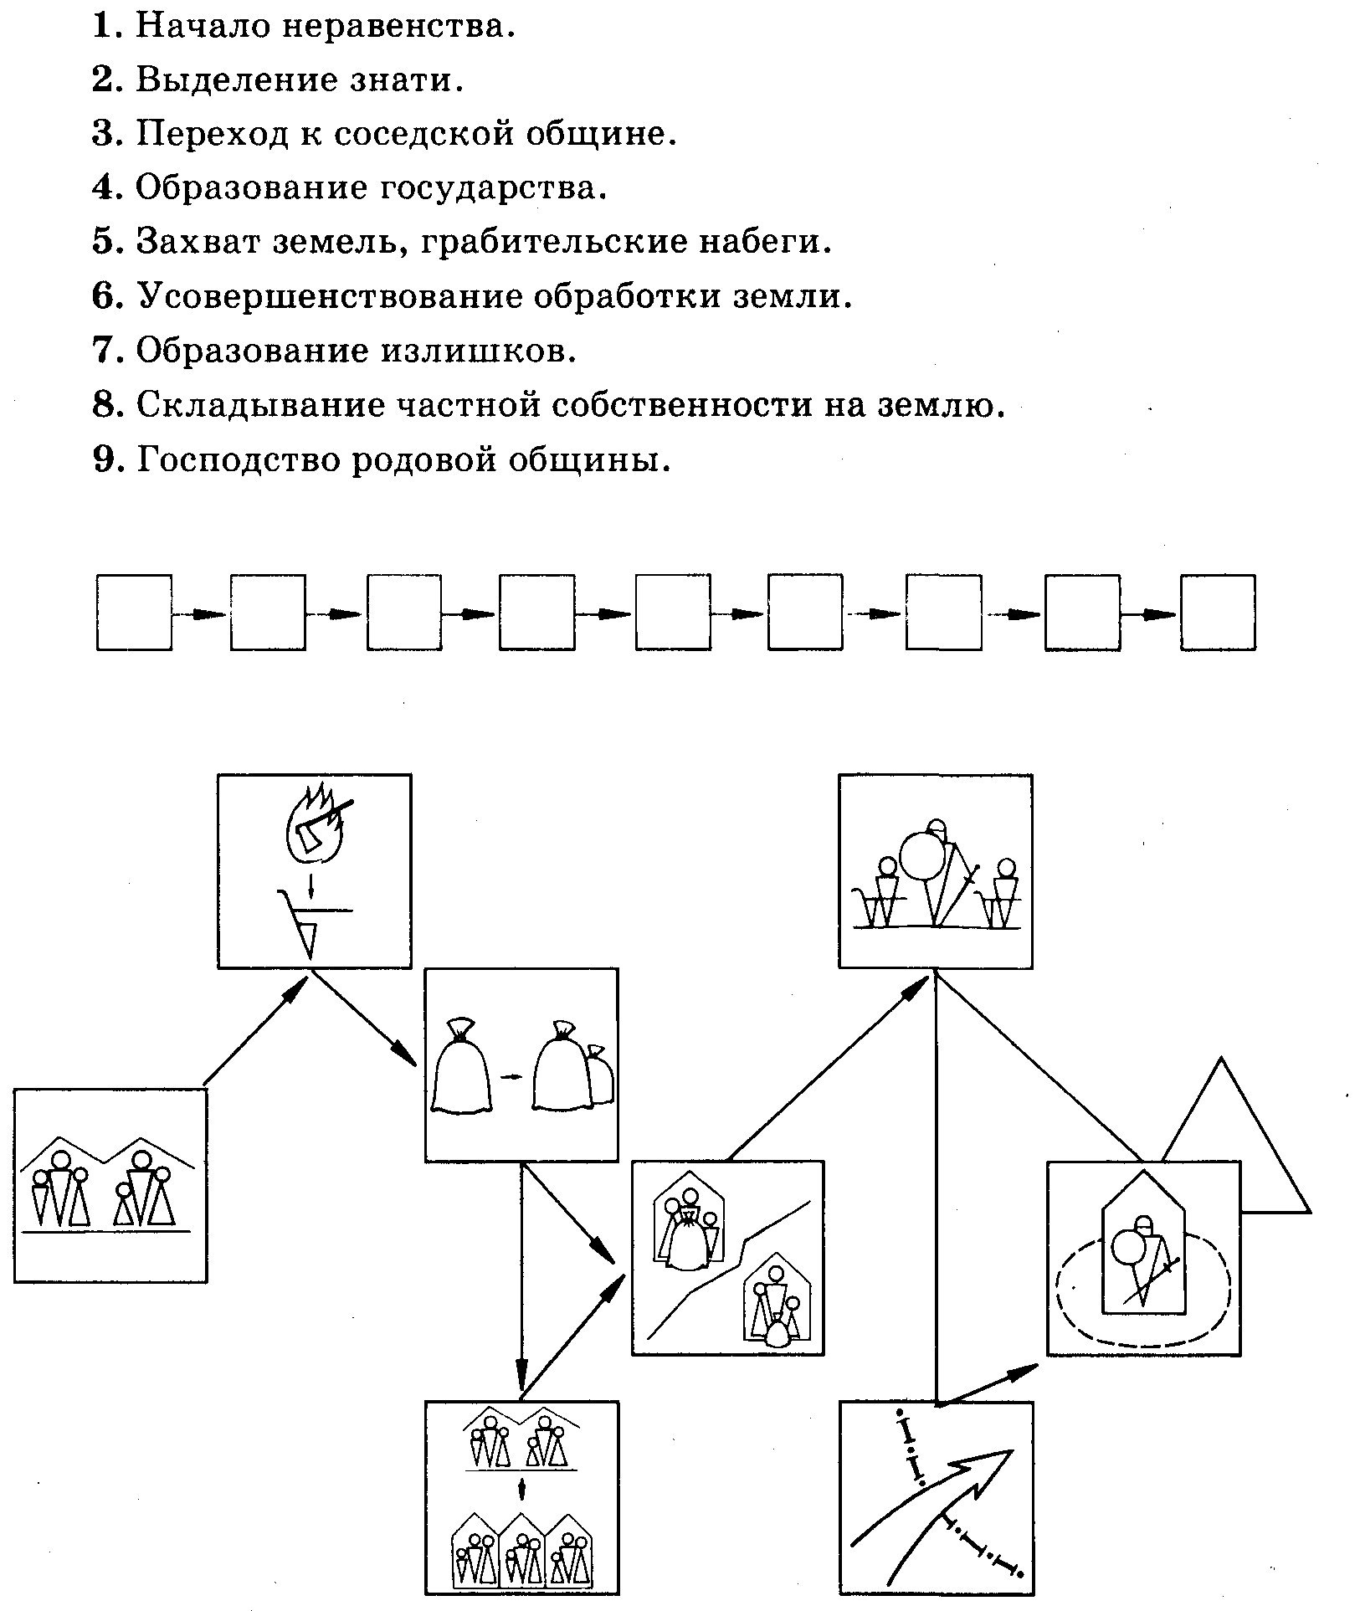Господство родовой общины.



*Подведение итогов.* Любое государство имеет определенную внутреннею организацию

4. А теперь выясним, какова была система управления Древнерусским государством. Для этого предлагаю вам выполнить следующее задание.

**Задание.** Используя опорные слова и текст учебника на с.25-27, составьте схему «Внутренняя организация Древнерусского государства»

(выполняют на интерактивной доске)

**Социальный строй и управление племенем у славян.**

**Заполните схему, используя условные знаки**

|  |  |  |
| --- | --- | --- |
| **А − Вече** | **В − Князь** | **Д − Ополчение** |
| **Б − Соседская община** | **Г − Старейшины** | **Е − Дружина** |

